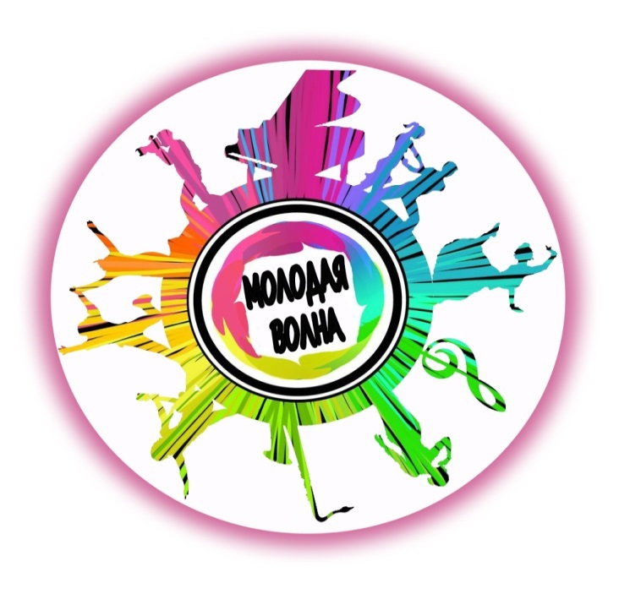

**Утверждаю:**

Директор МБУК «Глинковский Центр»

_____________ Е.Ю. Кирилина

«28 » сентября 2020 года.

**Положение**

**о проведении IX молодежного онлайн - фестиваля «Молодая волна».**

(заочная форма участия)

 Настоящее Положение определяет порядок проведения молодежного онлайн-фестиваля «Молодая волна»

(далее по тексту - Фестиваль)

1. **Организаторы**

**Организатор фестиваля:** Муниципальное бюджетное учреждение культуры «Глинковский районный культурно-просветительный центр» муниципального образования «Глинковский район» Смоленской области (МБУК «Глинковский Центр»)

**2. Цели и задачи:**

Фестиваль «Молодая волна» проводится с целью выявления талантливых и ярких исполнителей; укрепления творческих связей и обмен опытом между участниками фестиваля, создание творческого общения; популяризации лучших образцов музыкального, песенного, танцевального и эстрадного искусства России;

  3. **Порядок и условия проведения фестиваля**

Фестиваль проводится в следующих номинациях:

**3.1«Вокальное творчество**»:

- солисты (академический, эстрадный, народный вокал, авторская песня);

- ансамбли (вокальные ансамбли академического, эстрадного, фольклорного направлений);

**3.2«Хореография»:**

– народный танец;

-современная хореография (модерн , джаз- модерн, брейк-данс, спортивные бальные танцы)

- эстрадный танец;

Сольное или коллективное исполнение хореографических композиций.

**3.3«Инструментальное исполнение»:**

- солисты или ансамбли, исполняющие на академических или эстрадных, народных инструментах произведения профессиональных или самодеятельных авторов.

**3.4«Оригинальный жанр»:**

**-** программа может быть представлена цирковыми, спортивными номерами. Продолжительность выступления 2-3 минуты.

**4. Место и время проведения**

Фестиваль проводится в режиме онлайн **17 октября 2020 года.** Платформа проведения <https://ok.ru/profile/588506351921> , <https://centr-glinka.smol.muzkult.ru/news> ,

**5. Участники фестиваля**

В фестивале принимают участие исполнители в возрасте от 14 до 35 лет. А также творческие коллективы различных типов и видов учреждений, расположенных на территории Смоленской области.

6. **Требования к участникам и условия фестиваля**

В фестивале могут принимать участие исполнители независимо от территориальной принадлежности. Все материалы для участия в фестивале должны быть записаны на профессиональные устройства или мобильные гаджеты.

Для участия необходимо:

- в срок до ***09 октября 2020 года*** направить видеозаписи номеров ( от солиста или коллектива не более 2-х номеров);

-заполнить заявку на участие (Приложение 1).

Присылая видеозаписи, участники онлайн–фестиваля дают согласие на размещение материалов в социальных сетях и на официальных сайтах МБУК «Глинковский Центр», Администрация МО «Глинковский район» Смоленской области.

Запись номера с заявкой участника присылать на электронную почту: [muk_gl_centr@mail.ru](mailto:muk_gl_centr@mail.ru) , [alena-yrivna2013@yandex.ru](mailto:alena-yrivna2013@yandex.ru) , [abrosenkova69@mail.ru](mailto:abrosenkova69@mail.ru) , [kirilin-max@mail.ru](mailto:kirilin-max@mail.ru) .

1. **Заключительные положения**

 Всем участникам фестиваля будут направлены Благодарности МБУК «Глинковский Центр» за участие в онлайн-фестивале самодеятельного художественного творчества «Молодая волна».       

**Адрес организатора и контактные телефоны:**

**216320 Смоленская область**

**с. Глинка, ул. Ленина, д. 5 «б»**

**МБУК «Глинковский районный - культурно просветительный центр»**

**8-(48165)2-16-36; 2-16-65Адрес электронной почты: muk_gl_centr@mail. ru; abrosenkova69@mail.ru**

Приложение 1

Заявка на участие

в открытом молодежном онлайн-фестивале

«Молодая волна».

|  |  |  |  |  |
| --- | --- | --- | --- | --- |
| Область, район, населённый пункт | Название коллектива, Ф.И.О. солиста | Ф.И.О. руководителя | Номинация | Название номера |
|  |  |  |  |  |